
「話そう！語ろう！わがやのやくそく」カード
東濃版 幼保・小学校低学年用約束運動実践カード 〈様式１〉

なまえ
やくそくを
そうだんして
きめてね！

「家庭教育を実践する日」は 毎月第３日曜日と「８」のつく日です。

わがやのやくそく

ひにち | ／ | ／ | ／ | ／ | ／ | ／ | ／
ようび
がんばったよ！

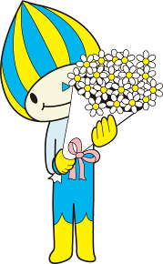
シールを はるのもいいですね！たっぷり ほめてあげてくださいね。

ことばや えで きもちを つたえてね。
こどもから おうちのかたへ
おうちのかたから こどもへのメッセージ

